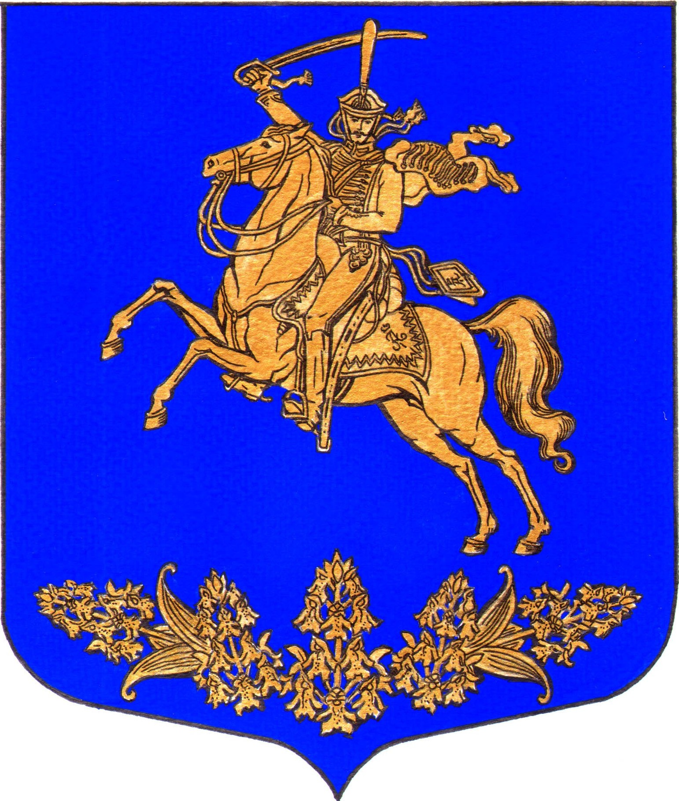
МЕСТНАЯ АДМИНИСТРАЦИЯ
МО ОРЖИЦКОЕ СЕЛЬСКОЕ ПОСЕЛЕНИЕ
МО ЛОМОНОСОВСКИЙ МУНИЦИПАЛЬНЫЙ РАЙОН ЛЕНИНГРАДСКОЙ ОБЛАСТИ
ПОСТАНОВЛЕНИЕ

от 28.05.2024 года № 71

О внесении изменений в Постанволение Об утверждении административного регламента
предоставления администрацией
Оржицкого сельского поселения Ломоносовского
муниципального района муниципальной услуги
«Предварительное согласование предоставления
гражданину в собственность бесплатно
земельного участка, находящегося
в муниципальной собственности
(государственная собственность на который не разграничена ),
на котором расположен жилой дом, возведенный до 14 мая 1998 года»

В соответствии с требованиями Федерального закона от 27.07.2010 № 210-ФЗ «Об организации предоставления государственных и муниципальных услуг», постановлением Правительства Ленинградской области от 30.06.2010 № 156 «О формировании и ведении Реестра государственных и муниципальных услуг (функций) Ленинградской области и портала государственных и муниципальных услуг (функций) Ленинградской области», администрация Оржицкого сельского поселения Ломоносовского муниципального района ПОСТАНОВЛЯЕТ:

1. Внести изменения в Постановление №179 от 01.12.2022 года согласно Приложению №1
2. Постановление вступает в силу с момента его официального опубликования.
3. Контроль за исполнением постановления оставляю за собой.

Глава МО Оржицкое сельское поселение Л.П.Глазунова

Приложение №1

Пункт 2.2.1. изложить в следующей редакции:

2.2.1. В целях предоставления муниципальной услуги установление личности заявителя может осуществляться в ходе личного приема посредством предъявления паспорта гражданина Российской Федерации либо иного документа, удостоверяющего личность, в соответствии с законодательством Российской Федерации или посредством идентификации и аутентификации в Администрации, в ГБУ ЛО «МФЦ» с использованием информационных технологий, указанных в частях 10 и 11 статьи 7 Федерального закона от 27.07.2010 № 210-ФЗ «Об организации предоставления государственных и муниципальных услуг» (при наличии технической возможности).

Пункт2.4. изложить в следующей редакции:
2.4. Срок предоставления муниципальной услуги составляет не более 20 календарных дней (в период до 01.01.2025 – не более 14 календарных дней) со дня поступления заявления и документов в Администрацию.
В случае, если схема расположения земельного участка, в соответствии с которой предстоит образовать земельный участок, подлежит согласованию в соответствии со статьей 3.5 Федерального закона от 25 октября 2001 года № 137-ФЗ «О введении в действие Земельного кодекса Российской Федерации», срок предоставления муниципальной услуги может быть продлен не более чем до 35 календарных дней (в период до 01.01.2025 – не более чем до 20 календарных дней) со дня поступления заявления и документов в Администрацию.

Пункт 2.5. изложить в следующей редакции:

2.5. Нормативно-правовые акты, регулирующие предоставление муниципальной услуги:
- Земельный кодекс Российской Федерации от 25.10.2001 № 136-ФЗ;
- Федеральный закон от 25.10.2001 № 137-ФЗ «О введении в действие Земельного кодекса Российской Федерации»;
- Федеральный закон от 13.07.2015 № 218-ФЗ «О государственной регистрации недвижимости»;
- Федеральный закон от 30.12.2021 № 478-ФЗ «О внесении изменений в отдельные законодательные акты Российской Федерации»;
- Постановление Правительства РФ от 09.04.2022 № 629 «Об особенностях регулирования земельных отношений в Российской Федерации в 2022 – 2024 годах, а также о случаях установления льготной арендной платы по договорам аренды земельных участков, находящихся в федеральной собственности, и размере такой платы»;
- Приказ Росреестра от 23.03.2022 № П/0100 «Об установлении порядка проведения осмотра жилого дома в целях предоставления земельного участка, находящегося в государственной или муниципальной собственности, формы акта осмотра жилого дома в целях предоставления земельного участка, находящегося в государственной или муниципальной собственности» (далее – приказ Росреестра № П/0100).

Пункт 3.1.1. изложить в следующей редакции:

3.1.1. Предоставления муниципальной услуги включает в себя следующие административные процедуры:
- прием и регистрация заявления и документов о предоставлении муниципальной услуги – 1 рабочий день;
- рассмотрение заявления и документов о предоставлении муниципальной услуги – 16 календарных дней (в период до 01.01.2025 – 10 календарных дней).
В случае, если схема расположения земельного участка, в соответствии с которой предстоит образовать земельный участок, подлежит согласованию в соответствии со статьей 3.5 Федерального закона от 25 октября 2001 года
№ 137-ФЗ «О введении в действие Земельного кодекса Российской Федерации», срок выполнения административной процедуры может быть продлен не более чем до 31 календарного дня (в период до 01.01.2025 – не более чем до 16 календарных дней).
В случае установления специалистом оснований, перечисленных в пункте 2.10.1 административного регламента – 6 календарных дней.
- принятие решения о предварительном согласовании предоставления земельного участка или об отказе в предоставлении муниципальной услуги –
2 календарных дня;
- выдача решения о предварительном согласовании предоставления земельного участка или об отказе в предоставлении муниципальной услуги –
1 календарный день;

Пункт 3.1.3. 1.изложить в следующей редакции:

3.1.3.1. Основание для начала административной процедуры: поступление зарегистрированного заявления и документов должностному лицу, ответственному за формирование проекта решения.
Содержание административного действия (административных действий), продолжительность и(или) максимальный срок его (их) выполнения:
1 действие: проверка документов на комплектность и достоверность, проверка сведений, содержащихся в представленных заявлении и документах, в целях оценки их соответствия требованиям и условиям на получение муниципальной услуги;
2 действие: формирование, направление межведомственного запроса (межведомственных запросов) (в случае непредставления заявителем документов, предусмотренных пунктом 2.7 административного регламента) в электронной форме с использованием системы межведомственного электронного взаимодействия.
Срок подготовки и направления ответа на межведомственный запрос: в электронной форме с использованием системы межведомственного электронного взаимодействия - не более 48 часов, при осуществлении межведомственного информационного взаимодействия на бумажном носителе - не более 5 рабочих дней со дня его поступления в орган или организацию, предоставляющие документ и информацию;
3 действие: проведение комиссионного осмотра жилого дома в целях подтверждения его наличия на испрашиваемом земельном участке с составлением акта осмотра в порядке и по форме, установленными приказом Росреестра № П/0100.
4 действие: подготовка и представление проекта решения, а также заявления о предоставлении муниципальной услуги и документов должностному лицу Администрации, ответственному за принятие и подписание соответствующего решения.
Общий срок выполнения административной процедуры – не более
16 календарных дней (в период до 01.01.2025 – не более 10 календарных дней).
В случае установления оснований, перечисленных в пункте 2.10.1 административного регламента, общий срок выполнения административной процедуры - не более 6 календарных дней.
В случае, если схема расположения земельного участка, в соответствии с которой предстоит образовать земельный участок, подлежит согласованию в соответствии со статьей 3.5 Федерального закона от 25.10.2001 года № 137-ФЗ
«О введении в действие Земельного кодекса Российской Федерации», срок выполнения административной процедуры может быть продлен не более чем до 31 календарного дня (в период до 01.01.2025 – не более чем до 16 календарных дней). О продлении срока рассмотрения заявления Администрация уведомляет заявителя.
В случае установления специалистом оснований, перечисленных в пункте 2.8 административного регламента, принимается решение о приостановлении срока рассмотрения поданного заявления с уведомлением заявителя.
Срок рассмотрения поданного заявления приостанавливается до принятия решения об утверждении ранее направленной или представленной другим лицом схемы расположения земельного участка или до принятия решения об отказе в утверждении указанной схемы.
В случае принятия решения об утверждении ранее направленной или представленной схемы расположения земельного участка принимается и направляется заявителю решение об отказе в предоставлении муниципальной услуги.
В случае принятия решения об отказе в утверждении ранее направленной или представленной другим лицом схемы расположения земельного участка, сроки рассмотрения поданного заявления возобновляются со дня, следующего за днем принятия указанного решения.
В случае, если по результатам осмотра жилого дома установлен факт отсутствия жилого дома на испрашиваемом земельном участке, решение об отказе в предварительном согласовании предоставления такого земельного участка принимается Администрацией в срок не позднее 10 дней со дня составления Акта осмотра. Акт осмотра прилагается к указанному решению.

